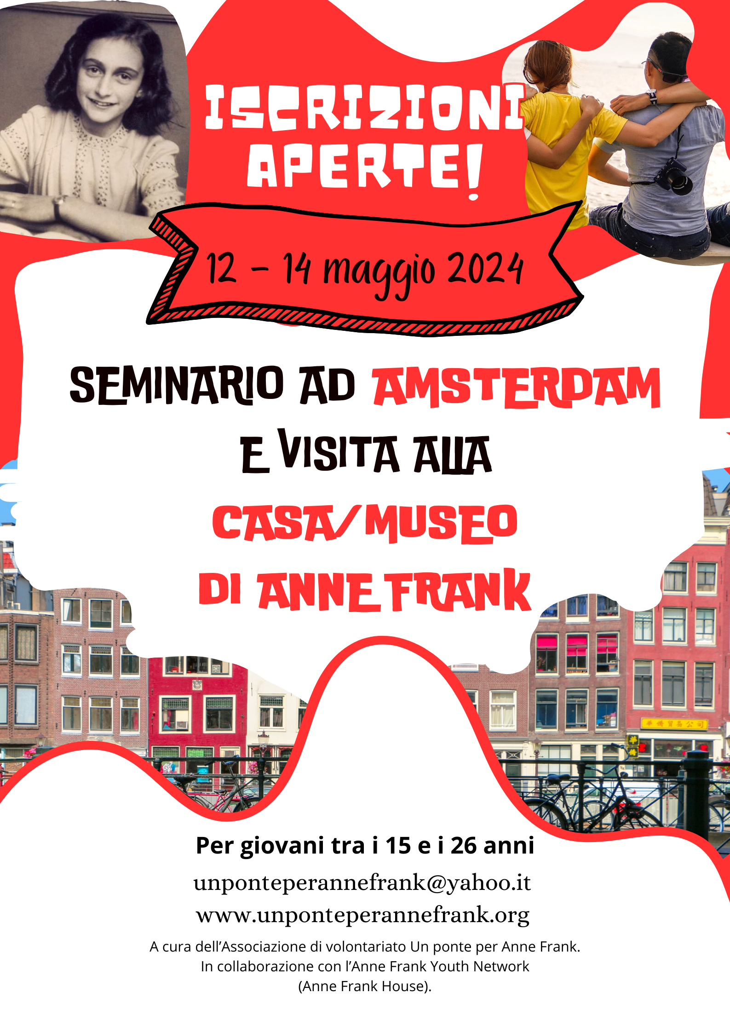
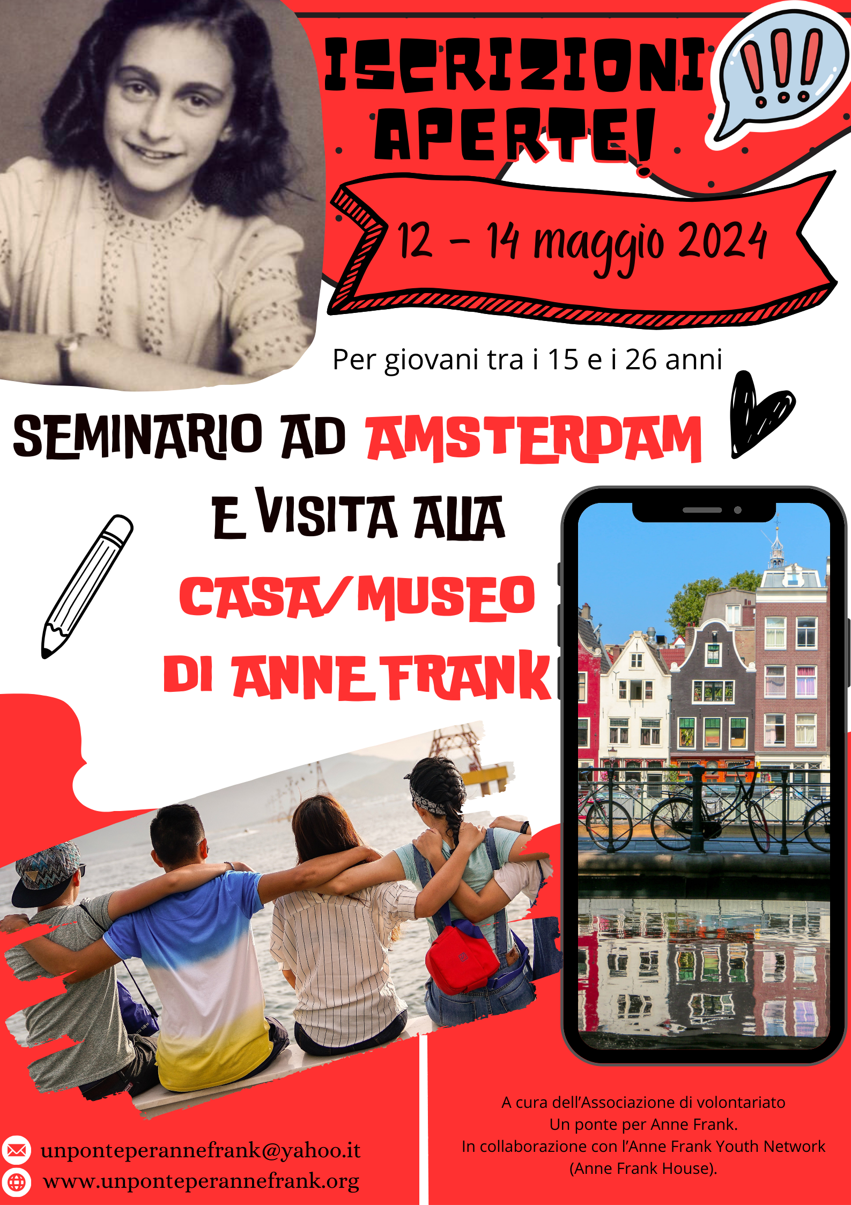
SEMINARIO INTERNAZIONALE AD SEMINARIO INTERNAZIONALE AD
AMSTERDAM
E VISITA ALLA
CASA-MUSEO DI ANNE FRANK
A cura dell’Associazione di volontariato Un ponte per Anne Frank
In collaborazione con la Casa-Museo di Anne Frank
12-14 MAGGIO 2024
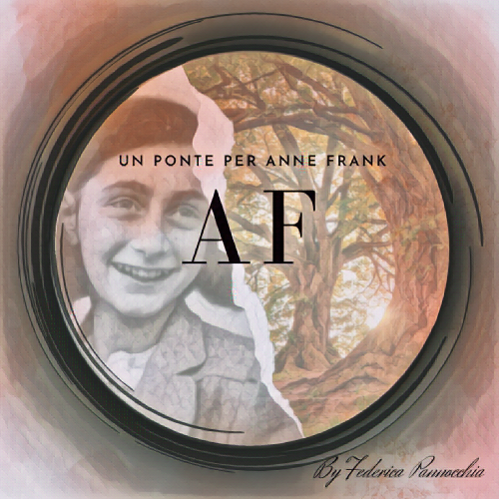

Chi siamo
L’Associazione di volontariato Un ponte per Anne Frank – Partner italiano della Casa Museo di Anne Frank – da anni collabora con scuole, cittadini, Associazioni, Musei, Fondazioni e Sopravvissuti del dramma della Shoah per incoraggiare a non dimenticare e a costruire oggi una società di bene.
L’Associazione crede fermamente nella lotta contro il razzismo, la violenza, il bullismo e l’indifferenza.
Pensiamo sia importante lavorare con la nuova generazione per incoraggiare i giovani a partire, riflettere, porsi domande e viaggiare con curiosità, per divenire cittadini attivi e responsabili oggi.
Dal 12 al 14 maggio 2024 la nostra Associazione, in collaborazione con l’Anne Frank Youth Network, ha deciso di finanziare a 4 giovani italiani un seminario internazionale ad Amsterdam presso la Casa/Museo di Anne Frank.
I giovani italiani vivranno tre giorni di full immersion con compagni olandesi di diversi background e di diverse esperienze, per creare importanti momenti di unione, riflessione e scambio di pensiero, incoraggiando a partecipare, riflettere, parlare, prendere posizione, ascoltare, trovare risposte e porsi nuove domande. Per unire il passato al presente.
Il seminario internazionale si svolgerà presso la Casa – Museo di Anne Frank e includerà anche dei tour di Amsterdam dedicati alla città, alla storia di Anne Frank e alla Seconda Guerra Mondiale, per approfondire le rispettive conoscenze.
Tutti i partecipanti avranno anche un ingresso gratuito presso la Casa – Museo di Anne Frank.
Il seminario internazionale a cura dell’Associazione di volontariato Un ponte per Anne Frank e a cura dell’Anne Frank Youth Network si focalizza sul valore della Memoria e del ricordo con un messaggio attuale e contemporaneo, per costruire insieme una società di rispetto e inclusione.
È rivolto a un massimo di 4 giovani italiani.
Requisiti:
Avere un’età compresa tra i 15 e i 26 anni (se minorenne richiediamo l’accompagnamento di un adulto responsabile)
Buona conoscenza della lingua inglese.
Come candidarsi:
Leggere con attenzione il programma di viaggio e se interessati inviare un’e-mail a unponteperannefrank@yahoo.it presentandosi e raccontando le proprie motivazioni per voler partecipare al seminario internazionale presso la Casa-Museo di Anne Frank di Amsterdam (entro e non oltre il 1° marzo 2024).
Entro il 15 marzo 2024 invieremo la comunicazione di conferma di partecipazione ai 4 partecipanti selezionati.

PROGRAMMA DI VIAGGIO:
GIORNO 1 (domenica 12 maggio 2024)
Arrivo autonomo ad Amsterdam dei partecipanti e sistemazione in ostello (nel centro della città).
Incontro con i membri dello staff dell’Associazione Un ponte per Anne Frank
Cena
GIORNO 2 (lunedì 13 maggio 2024)
9.15 – 9.20 Arrivo del nostro gruppo presso la Casa/Museo di Anne Frank di Amsterdam
9.25 – 9.55: Introduzione a cura di un membro dello staff della Casa/Museo di Anne Frank
10.00 – 11.00: Visita della Casa/Museo di Anne Frank
11.00 – 11.40: Momento di condivisione e riflessione, a cura di un membro dello staff della Casa/Museo di Anne Frank di Amsterdam
11.45 – 12.45: Pausa pranzo
13.00 – 13.55: Introduzione al lavoro dell’Anne Frank Youth Network
13.35 – 13.45: Break
13.45 – 14.45: Laboratorio: Anne Frank
14.45 – 15.00: Break
15.00 – 15.45: Laboratorio - problemi contemporanei
14.45 – 15.00: Conclusione + possibilità per continuare a essere coinvolti in questi programmi educativi
Tardo pomeriggio/sera: visita della città di Amsterdam + cena
GIORNO 3 (martedì 14 maggio 2024)
10.00 – 10.05: Il nostro gruppo arriva al luogo stabilito per il Memory Walk
10.05 – 10.15: Introduzione al Memory Walk
10.15 – 12.30; Memory Walk in giro per Amsterdam (visite e riflessioni di numerosi luoghi legati alla Seconda Guerra Mondiale)
12.30 - 13.00: Riflessione, rilascio dei certificati, saluti
Pomeriggio/sera: Rientro autonomo in Italia
La nostra Associazione di volontariato Un ponte per Anne Frank copre per ogni singolo partecipante le seguenti spese;
- Alloggio in ostello (camera condivisa con altri partecipanti – bagno interno)
- Ingresso e visita della Casa/Museo di Anne Frank, nascondiglio in cui Anne Frank, la sua famiglia e altre due famiglie di ebrei rimasero per circa due anni.
- Partecipazione a tutti i laboratori, momenti di riflessione e di scambio
- Guide/esperti in lingua inglese
- Memory Walk della città di Amsterdam/ Seconda Guerra Mondiale
- Certificato per ogni partecipante
- Pasti
Cosa non è incluso nella quota;
- Trasporto da/per Italia - Amsterdam
- Trasporti interni (se necessari)
- Assicurazione
- Spese di carattere personale
- Qualsiasi spesa non citata in quelle coperte dalla nostra Associazione di volontariato Un ponte per Anne Frank
Per contatti e maggiori informazioni
Federica Pannocchia
Presidentessa dell’Associazione di volontariato Un ponte per Anne Frank
3421223322
unponteperannefrank@yahoo.it

“Che bello il fatto che nessuno debba aspettare un momento particolare prima di migliorare il mondo.”
